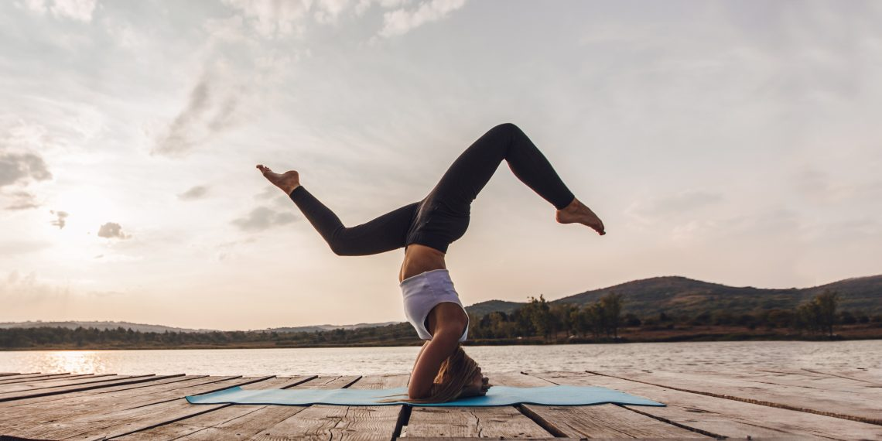
WYCHOWANIE FIZYCZNE – PLAN PRACY DLA KLAS VII-VIII 25.05.2020 – 29.05.2020
Joga dla początkujących

Kto może praktykować jogę?
Jogę może praktykować każdy. Niezależnie od płci, wieku, wagi, czy wyznania. Niektórzy uważają jogę za drogę duchowego rozwoju. Są również tacy, którzy ćwiczą z ciekawości lub chęci podążania za modą. Tak naprawdę nie ma powodów lepszych i gorszych, a każdy bodziec skłaniający Cię do aktywności fizycznej jest tym dobrym.
Korzyści z jej praktyki:
- Przede wszystkim joga uwalnia od napięć i usuwa efekty stresu. A stres jak wiemy jest przyczyną wszystkiego co najgorsze, nawet spadku odporności.

- Joga wzmacnia nas fizycznie i psychicznie. Uwalnia blokady mięśniowo-stawowe, wypełniając nas przy tym wewnętrznym spokojem.

- Z punktu widzenia czysto fizjologicznego, joga reguluje pracę gruczołów, pozytywnie wpływa również na układ nerwowy i immunologiczny.
Zadanie 1
Zapoznaj się z wybranymi podstawowymi ćwiczeniami Jogi dla początkujących.
Wykonaj wszystkie ćwiczenia. Bardzo ważne jest, abyś znalazł/a chwilę tyko dla siebie, by nie robić zadań w pośpiechu. Samodoskonalenie mobilności ciała, potrzebuje spokoju, uważność, cierpliwość i samozaparcia.
Utrwalaj mobilność, poprzez zaprezentowane ćwiczenia, zauważ swoją mocną i słabą stronę, doceń każdy malutki postęp. Zwiększaj stopniowo zakres ruchu, tak jak pozwala Ci na początek Twoja sprawność, aby unikać dyskomfortu.
Pamiętaj! Jeśli podczas ćwiczeń poczujesz ból, to należy przestać wykonywać daną pozycję.
Regularnie od poniedziałku do piątku, wykonuj wybrane ćwiczenia zaproponowane w poniższym schemacie. Poświęcaj od 10-12 oddechów na każdą pozę. skoncentruj się na spokojnym liczeniu własnego wdechu i wydechu.
Całość ćwiczeń zajmie Ci maksymalnie 10-15 minut, więc nie ma co się przerażać
Na dobry początek przechodzimy do „pozycji dziecka”…
Pozycja dziecka

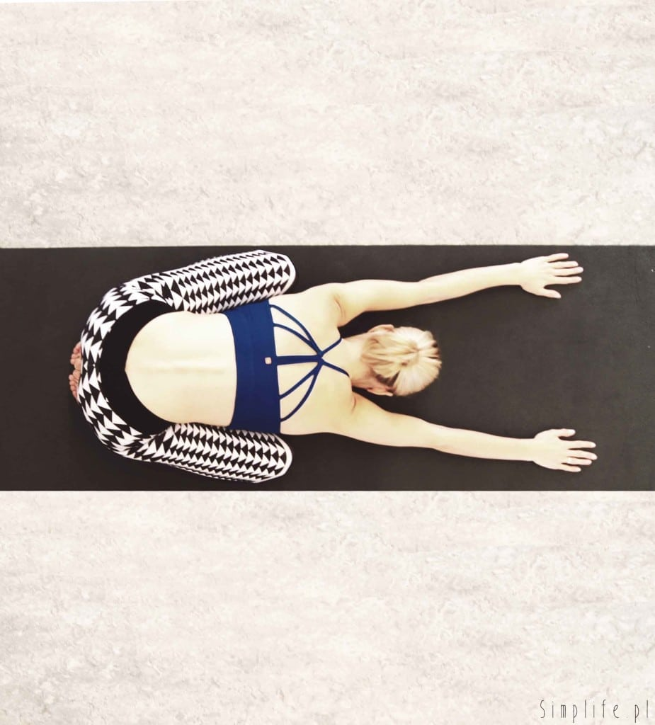
- Klękamy na podłodze.
- Duże palce stykają się ze sobą, kolana są na szerokość bioder, lub szerzej.
- Siadamy na łydkach i prostujemy kręgosłup.
- Z wdechem unosimy ręce prosto w górę.
- Na wydechu pochylamy się, tak aby tors położył się na udach, lub pomiędzy nimi.
- Czoło opieramy na macie.
- Ręce wyciągamy do przodu.
- W tej pozycji bierzemy 10 – 15 głębokich oddechów, tak by pozostać w niej przez około minutę.
- Z wdechem podnosimy się do pozycji wyjściowej,
- Możemy przejść do innych pozycji lub powtórzyć tę kilka razy.
Ta pozycja skutecznie likwiduje napięcie szyi, ramion i odcinka piersiowego kręgosłupa. Co ważne, przynosi ulgę w zmęczeniu i bólach głowy.
Z pozycji dziecka łatwo przejdziemy do następnej jaką jest…

Koci grzbiet

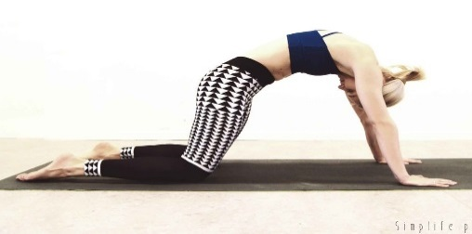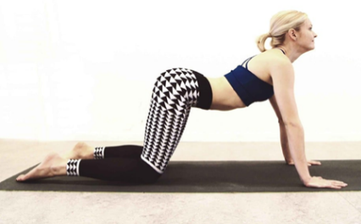

Ćwiczenie to świetnie uelastycznia kręgosłup i rozciąga mięśnie grzbietu.
- Klękamy na macie, odkładamy dłonie na macie, tak aby między rękoma, tułowiem i udami były kąty proste lub delikatnie rozwarte.
- Podczas wydechu opuszczamy głowę i wyciągamy kręgosłup w górę, tak żeby nasz grzbiet zrobił się wypukły.
- Rozciągamy cały kręgosłup, mięśnie grzbietu, barków i szyi.
- Delikatnie i powoli przechodzimy do drugiej pozycji.
- Wraz z wdechem zaczynamy rozciągać kręgosłup w drugą stronę, nasz grzbiet robi się wklęsły jak siodło.
- Odchylamy głowę w górę.
- Ramiona skręcamy na zewnątrz.
Wykonujemy ok. 10 głębokich i powolnych oddechów wraz z przechodzeniem z jednej pozycji do drugiej: z każdym wdechem plecy robią się wklęsłe, z wydechem je zaokrąglamy.
Całe piękno tej pozycji polega bardziej na rozciąganiu kręgosłupa niż na jego wyginaniu. To jedna z tych leniwych pozycji, w których musimy być trochę jak koty, które delikatnie przeciągają się po drzemce i badają swoje możliwości.
Z tej pozycji możemy przejść łatwo do następnej jaką jest…
Pies z głową w dół
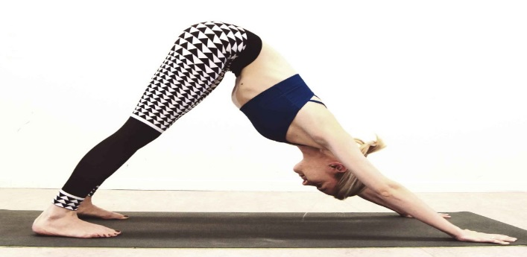
- Pozostając w poprzedniej pozycji, odpychamy się dłońmi od podłogi i wypychamy pośladki do sufitu.
- Prostujemy ręce i nogi, stopy układamy równoległe do siebie.
- Staramy się odsunąć barki daleko od uszu.
- Próbujemy docisnąć piętami jak najmocniej do podłoża i przenosimy ciężar bardziej na nogi.
- Rozluźniamy głowę, możemy pomachać nią nieco w prawo i w lewo.
- W tej pozycji ciało składa się z dwóch prostych linii: całkowicie wyprostowane nogi i plecy.

Pozycja deski
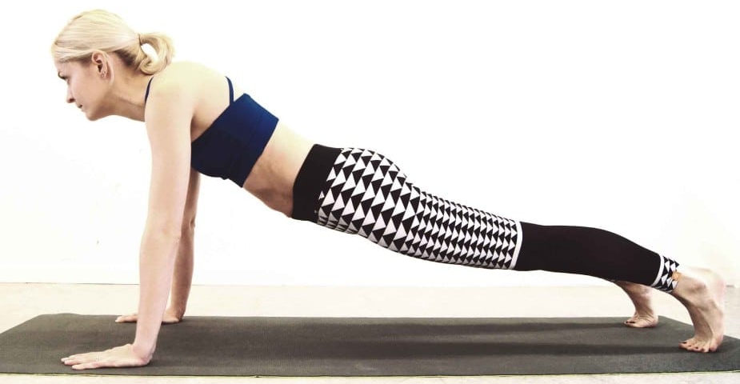
Jeśli to za trudne:
- Klękamy na podłodze,
- Stopy rozstawiamy na szerokość barków i przenosimy na nie część ciężaru naszego ciała.
- Na wdechu unosimy kolana do góry i przenosimy ciężar pomiędzy dłonie, a palce stóp.
- Nogi, plecy i szyja powinny być w jednej linii, patrzymy w podłogę.
- Trzymamy mocne, wyprostowane ciało przez kilka głębokich wdechów i wydechów.
Kontroluj biodra, aby nie zapadały się zbyt nisko, jednocześnie nie wypychaj pośladków do góry. Taka pozycja wzmacnia kręgosłup, mięśnie brzucha i nadgarstki, rozluźniając jednocześnie napięcie między obojczykami.
Z tej pozycji możemy przejść dalej, zginamy ręce w łokciach, tak, żeby delikatnie odłożyć ciało na matę i przejść do następnej pozycji jaką jest…
Pies z głową w górę
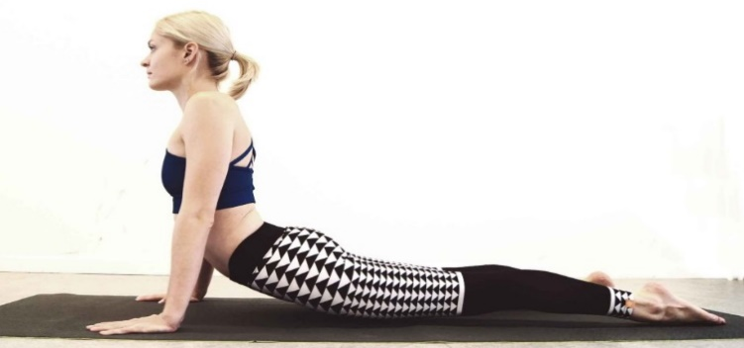
- Kładziemy się na brzuchu.
- Nogi ustawiamy na szerokość bioder, palce stóp kładziemy na ziemi.
- Zginamy ręce w łokciach i układamy je palcami do przodu na wysokości talii.
- Z wdechem mocno odpychamy się od maty, prostując ręce w łokciach i w tym samym czasie unosząc z ziemi tułów i kolana
- Z każdym wdechem staramy się mocniej otworzyć klatkę piersiową – rotując barki na zewnątrz.
- Możemy też odchylać się nieco bardziej do tyłu – jednak tylko wtedy, jeśli jest to komfortowe dla dolnych pleców.
Pies z głową w górę to pozycja, która rozciąga cały kręgosłup i rozszerza klatkę piersiową. Zwiększona powierzchnia płuc pozwala na solidne dotlenienie całego organizmu. Pozostajemy w niej 5-10 oddechów po czym z wydechem wracamy do leżenia na brzuchu.
Z leżenia możemy przejść do następnej pozycji jaką jest…
Pozycja rozciągającego się szczeniaczka
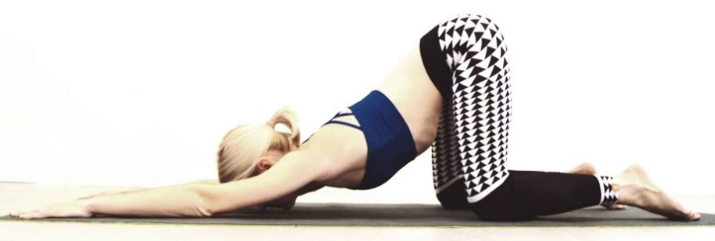
- Klękamy na podłodze, dłonie kładziemy przed sobą.
- Wyciągamy się do przodu tak, by biodra były dokładnie nad kolanami.
- Opieramy głowę delikatnie na podłodze.
- Jeśli czujemy się na siłach możemy rozprostować ręce tak, by łokcie nie dotykały podłogi, a plecy stworzyły lekki łuk.
- Pozostajemy w pozycji przez kilka głębokich oddechów.
- Możemy powrócić z niej do pozycji dziecka i odpocząć przez chwilę.
To kolejna po kocim grzbiecie leniwa pozycja. Znów staramy poczuć się w niej jak najwygodniej i badamy na co nas stać. Następnie możemy przewrócić się na plecy, by przejść do kolejnej pozycji, jaką jest…

Pozycja budowania mostu

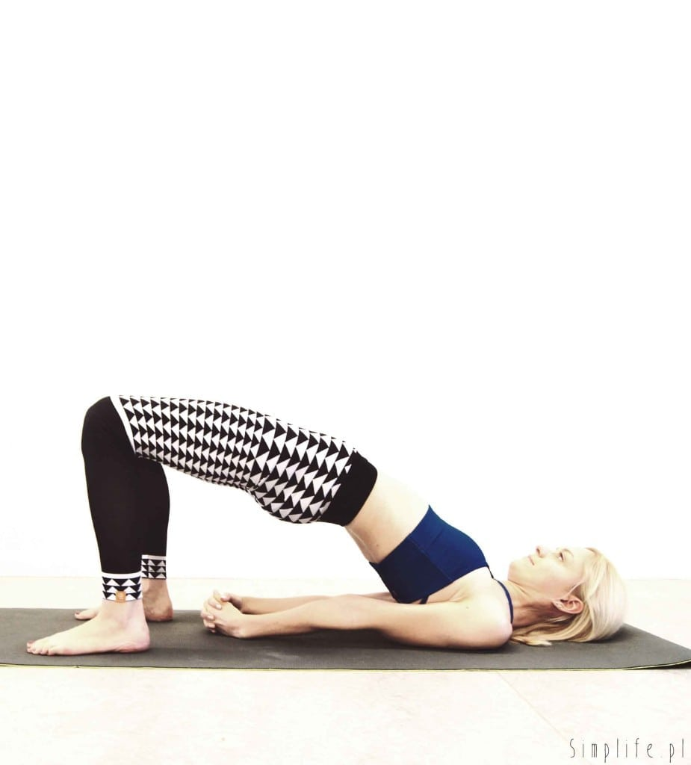
- Kładziemy się na macie.
- Zginamy nogi i rozstawiamy stopy na szerokość bioder.
- Na wydechu unosimy biodra do góry.
- Splatamy dłonie i podwijamy barki pod siebie.
- Dociskając stopy i dłonie do maty unosimy mostek wysoko do góry.
- W tej pozycji wykonujemy kilka spokojnych oddechów.
- Odkładamy ciało na matę.
Pozycja mostu i budowania mostu to jedna z najpiękniejszych pozycji w jodze. Ponadto uśmierza bóle pleców i wzmacnia ich mięśnie.
Relaks
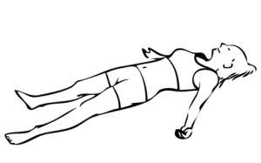
Po wykonaniu wszystkich pozycji, czeka nas to co najprzyjemniejsze, czyli leżenie na plecach. Każda praktyka powinna być zakończona takim właśnie kompletnym relaksem. Prawidłowy relaks rozluźni ciało, zregeneruje, usunie zmęczenie i utrwali efekty praktyki.
Leżenie na plecach – ciało ułożone w tej pozycji wygląda na nieruchome. Wchodzimy do tej pozycji na ok 3 minuty. Oczywiście możemy ją sobie dowolnie wydłużać.
- Kładziemy się wygodnie na plecach
- Zamykamy oczy
- Rozluźniamy całe ciało, zwracamy szczególną uwagę na barki
- Pozwalamy, by nasze stopy i dłonie stały się ciężkie i opadły na matę
- Wychodząc z pozycji, powoli przewróć się na prawy bok. Pozostań tak przez chwilę i po otwarciu oczu, nie spiesząc się, usiądź.
Dla chętnych…
Jeśli spodobały Ci się ćwiczenia zachęcam do obejrzenia filmiku, w którym znajduje się kolejna seria ćwiczeń wraz z wyjaśnieniem
https://www.youtube.com/watch?v=2lp5asDfF2M&feature=emb_logo
Odpowiedz krótko na pytanie:
- Regularna praktyka jogi wpływa m.in. na dwa układy w organizmie:
- I układ - ………………….
- II układ - …………………

- W której pozycji ciało układa się w dwie proste linie?
- nazwa pozycji - ……………….
- proste linie tworzą ……………..

- Jakie mięśnie najbardziej wzmacniamy podczas ćwiczenia „deski” ?
- ……………………
- ……………………
- ……………………
Pod koniec tygodnia prześlij odpowiedzi swojemu nauczycielowi.

Zadanie 2 Test.

W podanym linku znajduje się filmik, w którym przedstawione są ćwiczenia na równowagę. https://www.youtube.com/watch?v=-JwH-3kx0C0 https://www.youtube.com/watch?v=5keixpo785w
Wykonaj test równowagi
- W pozycji stojącej przenieś ciężar ciała na jedną nogę.
- Stań na palcach.
- Zamknij oczy.
- Zmierz czas wytrzymany w tej pozycji.
- Najlepszy wynik prześlij nauczycielowi.

Zadanie 3 – Edukacja zdrowotna – motywacja
Obejrzyj film i pomyśl o tym, jak Ty radzisz sobie z motywacją w twoich działaniach. https://www.youtube.com/watch?v=iwvWiCpDNks

- Na koniec ciekawostka dla miłośników jazdy konnej. Zapraszamy do obejrzenia prezentacji, którą przygotowały uczennice uczęszczające na zajęcia jazdy konnej.

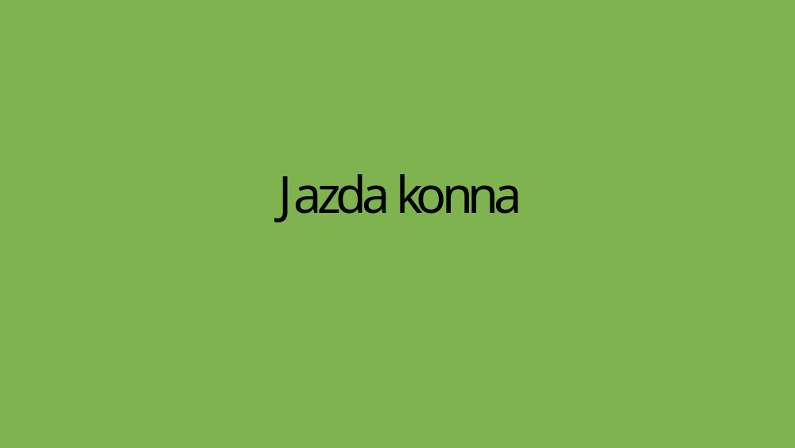
Trzymaj się zdrowo!

